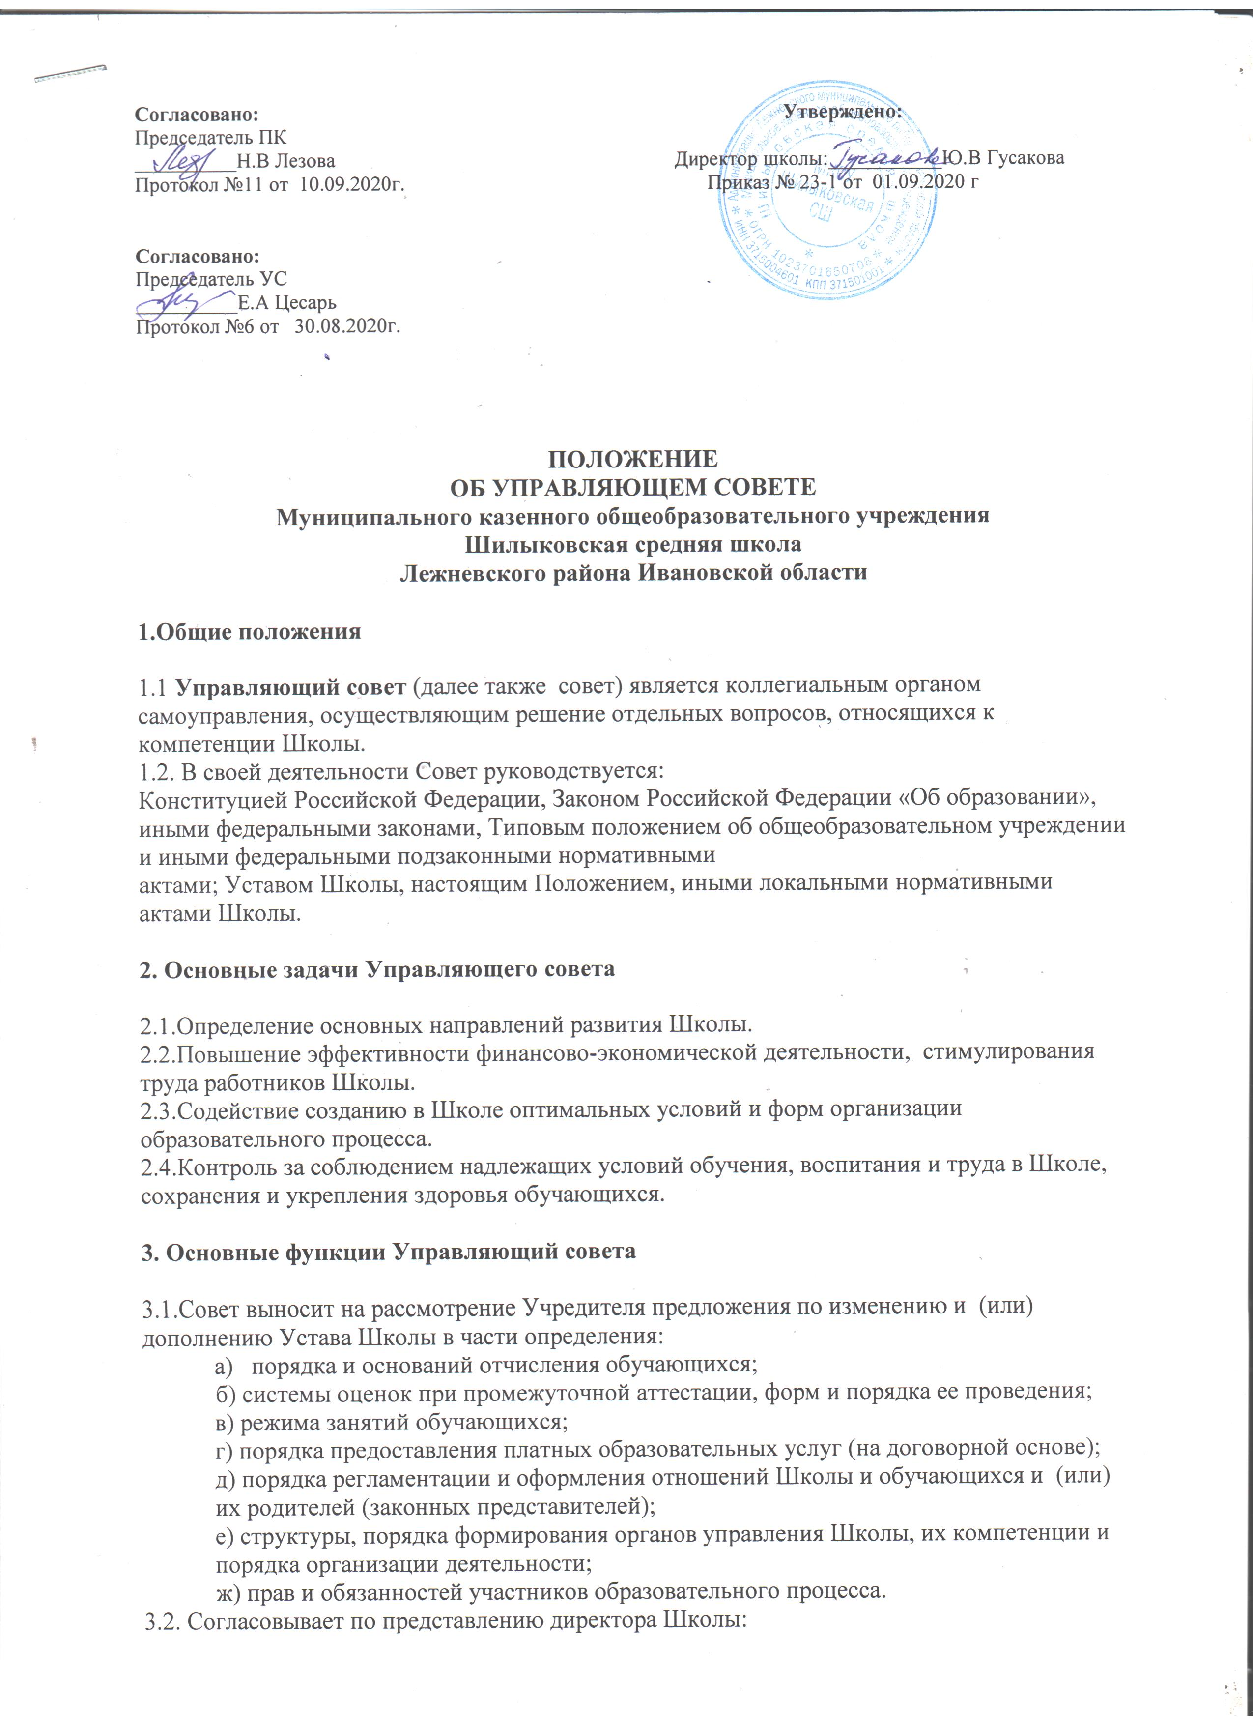

а) изменение компонента образовательного учреждения государственного образовательного стандарта общего образования, образовательных программ, учебного плана;
б) введение новых методик образовательного процесса и образовательных технологий;
в) изменение и (или) дополнение перечня платных образовательных и иных услуг, оказываемых Школой;
г) изменение и (или) дополнение правил внутреннего трудового распорядка Школы.
3.3.Вносит директору Школы предложения в части:
а) материально-технического обеспечения и оснащения образовательного процесса, оборудования помещений Школы;
б) направлений расходования средств, привлекаемых Школой из внебюджетных источников;
в) выбора учебников из утвержденных федеральных перечней учебников, рекомендованных (допущенных) к использованию в образовательном процессе;
г) создания в Школе необходимых условий для организации питания, медицинского обслуживания обучающихся.
3.4.Рассматривает вопросы текущей успеваемости, промежуточной и итоговой аттестации обучающихся, состояния здоровья и воспитания обучающихся.
3.5. Координирует деятельность в Школе общественных (в том числе детских и молодежных) организаций (объединений), не запрещенную законом.
3.6. Распределяет по представлению директора Школы стимулирующие выплаты педагогическому персоналу Школы, установленные локальными актами и (или) коллективным договором.
3.7. Участвует в разработке, согласовывает локальные акты Школы, устанавливающие виды, размеры, условия и порядок произведения выплат стимулирующего характера работникам Школы, показатели и критерии оценки качества и результативности труда работников Школы;
3.8. Участвует в оценке качества и результативности труда работников Школы, распределении выплат стимулирующего характера работникам и согласовывает их распределение в порядке, устанавливаемом локальными актами Школы;
3.9. Регулярно информирует участников образовательного процесса о своей деятельности и принимаемых решениях.
3.10. Для осуществления своих функций совет вправе:
а) приглашать на заседания любых работников Школы для получения разъяснений, консультаций, заслушивания отчетов по вопросам, входящим в компетенцию совета;
б) запрашивать и получать у директора Школы и (или) учредителя информацию, необходимую для осуществления функций совета, в том числе в порядке контроля реализации решений Совета.
3.11.Организационно-техническое обеспечение деятельности совета возлагается на администрацию Школы, в случае необходимости при содействии Учредителя.

4. Состав и формирование Совета

4.1.Совет состоит из равного количества (не менее 3 человек) представителей:
а) родителей (законных представителей) обучающихся всех ступеней образования;
б) работников образовательного учреждения.
в) обучающихся второй и (или) третьей ступени общего образования.
4.2. В состав Управляющего совета также входят директор Школы по должности и представитель Учредителя, назначаемый распоряжением Администрации Лежневского муниципального района.
4.3.По решению Управляющего совета в его состав могут быть включены с правом совещательного голоса граждане, чья профессиональная и (или) общественная деятельность связана со Школой или территорией, где она расположена.
4.4.Члены Управляющего совета из числа родителей (законных представителей) обучающихся избираются на общешкольном родительском собрании. Члены Управляющего совета из числа обучающихся второй и (или) третьей ступени общего образования избираются на общем собрании обучающихся соответствующей ступени с последующим согласованием педагогическим Советом Школы. Члены Управляющего совета из числа работников Школы избираются на общем собрании работников Школы. Совет считается сформированным и вправе приступить к осуществлению своих полномочий с момента избрания (назначения) не менее двух третей от общей численности членов Управляющего совета.

5. Председатель Совета, заместитель Председателя Совета, секретарь Совета

5.1. Совет возглавляет Председатель, избираемый тайным голосованием из числа членов Совета простым большинством голосов от числа присутствующих на заседании членов Совета.
5.2.Представитель учредителя в Совете, обучающиеся, директор и работники Школы не могут быть избраны Председателем Совета.
5.3. Председатель Совета организует и планирует его работу, созывает заседания Совета и председательствует на них, организует на заседании ведение протокола, подписывает решения Совета, контролирует их выполнение.
5.4. В случае отсутствия Председателя Совета его функции осуществляет его заместитель, избираемый открытым голосованием, большинством голосов членов, присутствующих на заседании Управляющего Совета.
5.5. Для организации работы Совета избирается (назначается) секретарь Совета, который ведет протоколы заседаний и иную документацию Совета.

6. Организация работы Совета

6.1. Порядок и условия деятельности совета определяются Положением об Управляющем совете.
6.2. Заседания Совета проводятся по мере необходимости, но не реже одного раза в три месяца, а также по инициативе Председателя, по требованию директора Школы, представителя учредителя, заявлению членов Совета, подписанному не менее, чем половиной членов от списочного состава Совета.
6.3. Заседание Управляющего совета правомочно, если на нем присутствуют не менее половины от числа членов управляющего Совета.
6.4. По приглашению члена Совета в заседании с правом совещательного голоса могут принимать участие лица, не являющиеся членами Совета, если против этого не возражает более половины членов Совета, присутствующих на заседании.
6.5. При осуществлении функции участия в распределении выплат стимулирующего характера работникам Школы, в порядке, устанавливаемом локальными актами Школы, в заседании Совета не вправе участвовать представители обучающихся и работников Школы, а директор Школы и представитель учредителя не вправе принимать участие в голосовании. Решение по данному вопросу принимается большинством в две трети голосов от числа представителей родителей (законных представителей) обучающихся в составе Управляющего совета.
6.6. Решения Совета принимаются абсолютным большинством голосов присутствующих на заседании членов Совета (более половины) и оформляются решением.
6.7. Решения Управляющего совета, принимаемые по вопросам, входящим в его компетенцию, носят рекомендательный характер и могут быть утверждены Советом в качестве обязательных решений при условии, если они не выходят за рамки полномочий Совета.
6.8.. На заседании Совета ведется протокол.
В протоколе заседания Совета указываются:
- место и время проведения заседания;
- количество присутствующих на заседании;
- повестка дня заседания;
- краткое изложение всех выступлений по вопросам повестки дня;
- вопросы, поставленные на голосование и итоги голосования по ним;
- принятые постановления.
Протокол заседания Совета подписывается председательствующим на заседании и секретарем в заседании, которые несут ответственность за достоверность протокола. Постановления и протоколы заседаний Совета включаются в номенклатуру дел Школы и доступны для ознакомления любым лицам, имеющим право быть избранными в члены Совета.
6.9.Организационно-техническое, документационное обеспечение заседаний Совета, подготовка аналитических, справочных и других материалов к заседаниям Совета возлагается на администрацию Школы.

7. Права и ответственность члена Совета
Член Совета имеет право:
7.1. Участвовать в обсуждении и принятии решений Совета, выражать в письменной форме свое особое мнение, которое подлежит приобщению к протоколу заседания Совета.
7.2. Инициировать проведение заседания Совета по любому вопросу, относящемуся к компетенции Совета.
7.3. Требовать от администрации Школы предоставления всей необходимой для участия в работе Совета информации по вопросам, относящимся к компетенции Совета.
7.4. Присутствовать на заседании педагогического совета Школы с правом совещательного голоса.
7.5. Представлять Школу в рамках компетенции Совета на основании доверенности, выдаваемой в соответствии с постановлением Совета.
7.6.Досрочно выйти из состава Совета по письменному уведомлению Председателя.
7.7. Член Совета обязан принимать участие в работе Совета, действовать при этом исходя из принципов добросовестности и здравомыслия.
7.8. Член Совета выводится из его состава по решению Совета в следующих случаях:
- по его желанию, выраженному в письменной форме.
- при отзыве представителя учредителя;
- при увольнении с работы директора Школы, или увольнении работника Школы,
избранного членом Совета;
- в связи с окончанием Школы или отчислением (переводом) обучающегося, представляющего в Совете обучающихся ступени среднего (полного) общего образования;
- в случае совершения противоправных действий, несовместимых с членством в Совете.
7.9.После вывода из состава Совета его члена Совет принимает меры для замещения выведенного члена в общем порядке.

